Prénom : ................................ | Date : ..........................................................................

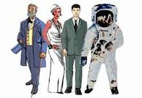 | L’ÉPOQUE CONTEMPORAINE  Document : 1839 - Louis-Philippe

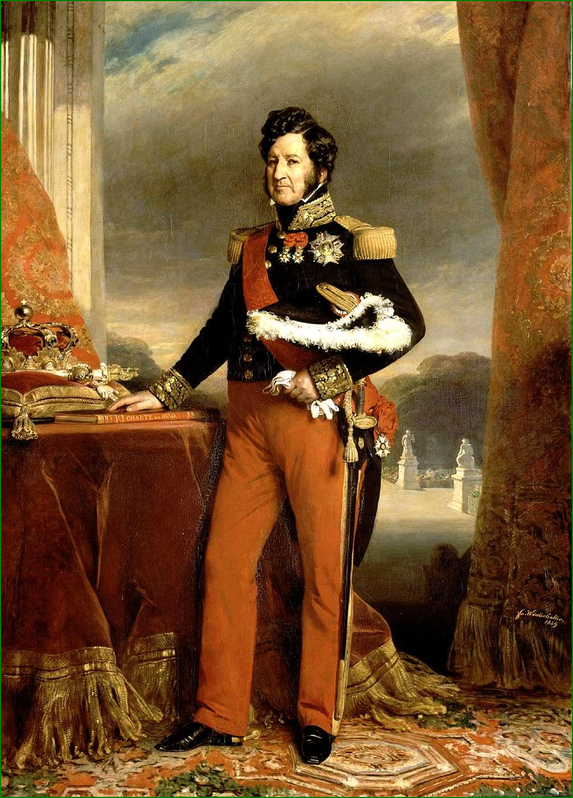
1839 - Portrait officiel de Louis-Philippe

